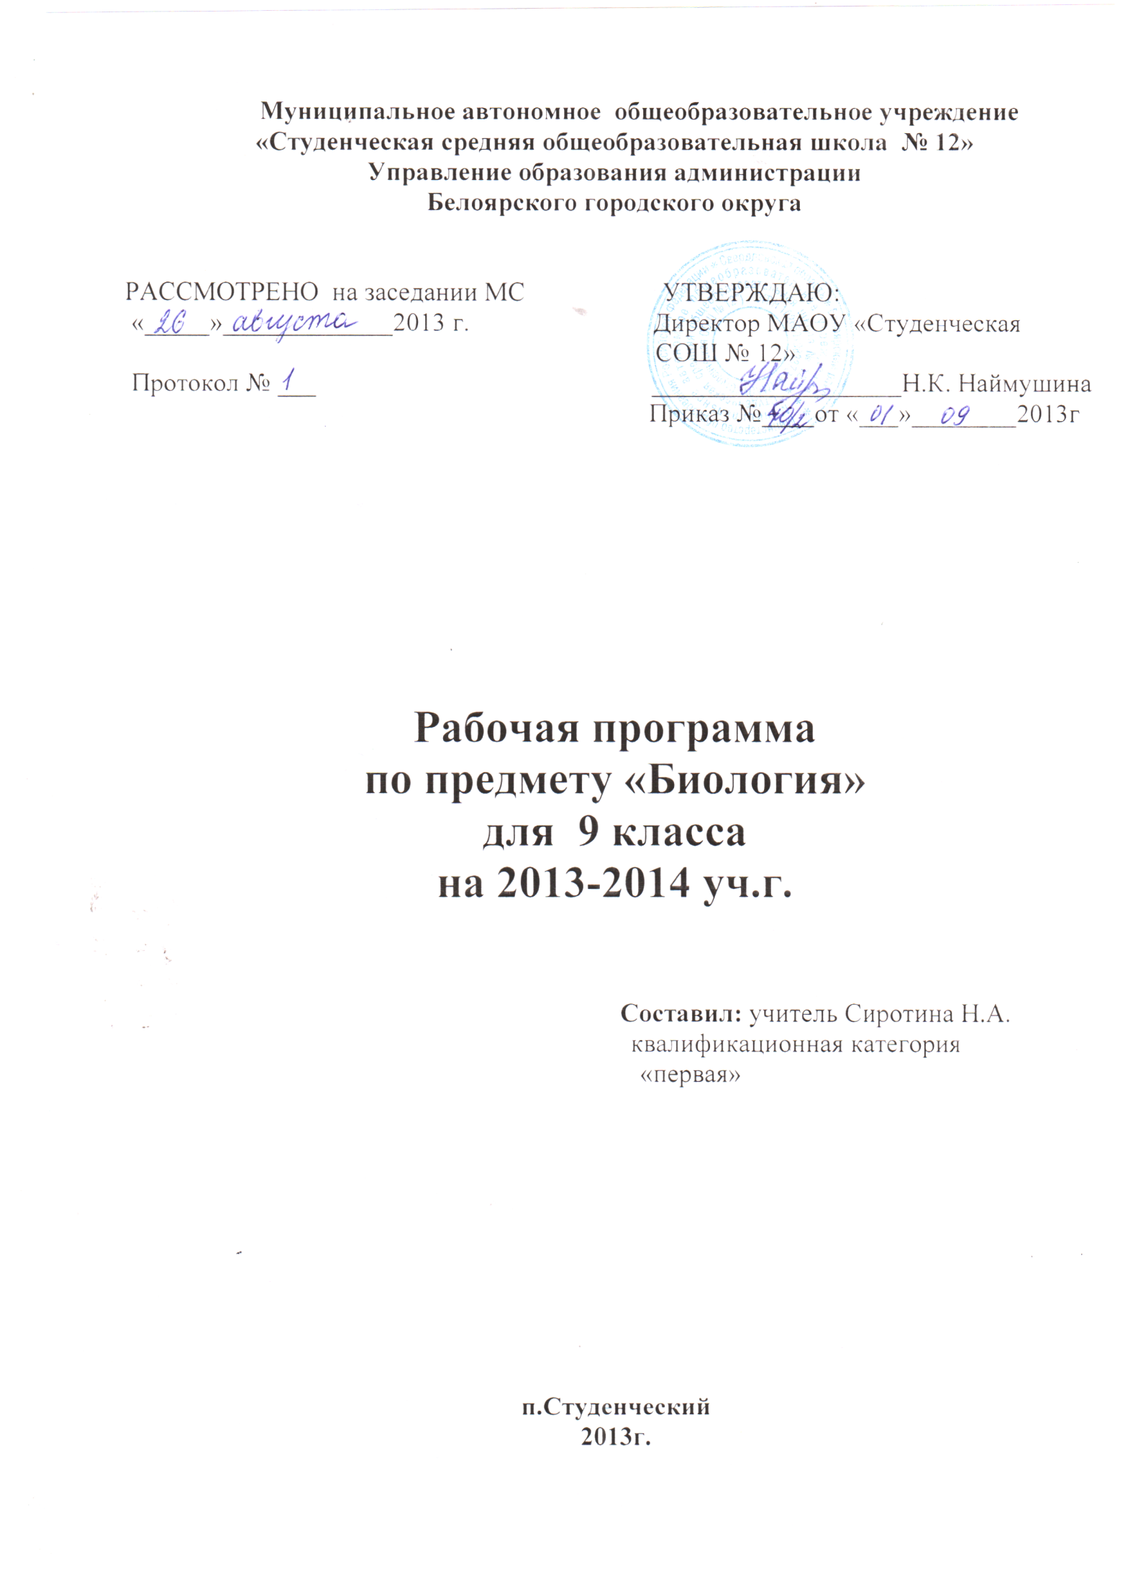

**Пояснительная записка**

**к рабочей программе курса «Общая биология» 9 класс**

**Рабочая программа составлена с учетом:**

* Федерального Государственного стандарта.
* Требований к рабочей программе МОУ «Студенческой средней общеобразовательной школы №12»
* Примерной программы основного общего образования по биологии и программы по биологии для 9 класса
* Программы для общеобразовательных школ и лицеев. Биология 6-9 классы, 2-е изд., стереотип. – М.: Дрофа, «Вентана-Граф» 2007. Автор И.Н.Пономарёва, В.С. Кучменко

**Рабочая программа ориентирована на использование** **учебника:**

***Биология 9 класс*** *И.Н. Пономарева, О.А. Корнилова, Н. М. Чернова*. М., изд. центр «Вентана-Граф», 2010 г.

**Изучение курса биологии направлено на достижение**

**следующих целей:**

* ***освоение знаний*** о живой природе и присущих ей закономерностях
* ***овладение умениями*** применять биологические знания, работать с биологическими приборами, инструментами, справочниками, проводить наблюдения за биологическими объектами, биологические эксперименты
* ***развитие познавательных интересов, интеллектуальных и творческих способностей***
* ***воспитание*** позитивного, ценностного отношения к живой природе, собственному здоровью, культуры поведения в природе
* ***использование приобретённых знаний и умений в повседневной жизни***

**Задачи курса «Общая биология» ( 9 класс )**

***Обучения:*** создать условия для формирования у учащихся предметной и учебно-исследовательской компетентностей:

* 1. Обеспечить усвоение учащимися знаний по общей биологии в соответствии со стандартом биологического образования через систему из 70 уроков и индивидуальные образовательные маршруты учеников.
  2. Добиться понимания школьниками практической значимости биологических знаний.
  3. Продолжить формирование у школьников общеучебных умений: конспектировать письменный текст и речь выступающего, точно излагать свои мысли при письме через систему заданий, выдвигать гипотезы, ставить цели, выбирать методы и средства их достижения, анализировать, обобщать и делать выводы через лабораторные работы.

***Развития:*** создать условия для развития у школьников интеллектуальной, эмоциональной, мотивационной и волевой сферы:

особое внимание обратить на развитие у девятиклассников моторной памяти, критического мышления, продолжить развивать у учеников уверенность в себе, закрепить умение достигать поставленной цели.

***Воспитания:*** способствовать воспитанию совершенствующихся социально-успешных личностей с положительной «Я - концепцией»,

продолжить нравственное воспитание учащихся и развитие коммуникативной компетентности (умения жить в обществе: общаться, сотрудничать и уважать окружающих)

**Тематический план**

|  |  |  |
| --- | --- | --- |
| **№** | **Тема** | **Кол-во часов** |
|  | Введение в основы общей биологии | 4 |
|  | Основы учения о клетке | 10 |
|  | Размножение и индивидуальное развитие организмов(онтогенез) | 5 |
|  | Основы учения о наследственности и изменчивости | 11 |
|  | Основы селекции растений, животных и микроорганизмов | 5 |
|  | Происхождение жизни и развитие органического мира | 5 |
|  | Учение об эволюции | 12 |
|  | Происхождение человека (антропогенез) | 6 |
|  | Основы экологии | 11 |
|  | Заключение | 1 |
|  | **ИТОГО:** | **70** |

**Содержание программы**

**Тема 1. «Введение в основы общей биологии» - 4 часа**

Роль биологии в формировании современной естественнонаучной картины мира, в практической деятельности людей.

Наблюдение, описание и измерение биологических объектов. Соблюдение правил поведения в окружающей среде, бережного отношения к биологическим объектам, их охраны.

**Тема 2. «Основы учения о клетке» - 10 часов**

Нарушения в строении и функционировании клеток – одна из причин заболеваний организмов. Клеточное строение организмов как доказательство их родства, единства живой природы.

**Тема 3. «Размножение и индивидуальное развитие организмов (онтогенез)» - 5 часов**

Деление клетки – основа размножения, роста и развития организмовГены и хромосомы. Нарушения в строении и функционировании клеток – одна из причин заболеваний организмов. Распознавание органов, систем органов животных; выявление изменчивости организмов.

**Тема 4. «Основы учения о наследственности и изменчивости» - 11 часов**

Наследственность и изменчивость – свойства организмов. Генетика – наука о закономерностях наследственности и изменчивости. Наследственная и ненаследственная изменчивость. Применение знаний о наследственности и изменчивости, искусственном отборе при выведении новых пород и сортов. Наблюдения за ростом и развитием животных; выявление изменчивости организма.Опыты по изучению: поведения животных; клеток и тканей на готовых микропрепаратах и их описание;

**Тема 5. «Основы селекции растений, животных и микроорганизмов» - 5 часов**

**Тема 6. «Происхождение жизни и развитие органического мира» - 5 часов**

**Тема 7. «Учение об эволюции» - 11 часов**

Учение об эволюции органического мира. Ч.Дарвин – основоположник учения об эволюции. *Движущие силы и результаты эволюции.*

Усложнение растений и животных в процессе эволюции. Биологическое разнообразие как основа устойчивости биосферы и как результат эволюции. Популяция. Взаимодействия разных видов (конкуренция, хищничество, симбиоз, паразитизм).

**Тема 8. «Происхождение человека (антропогенез)» - 6 часов**

Размножение и развитие. Наследование признаков у человека. Биологическая природа и социальная сущность человека.

*Человек и окружающая среда.* Социальная и природная среда, адаптация к ней человека*. Значение окружающей среды как источника веществ и энергии. Зависимость здоровья человека от состояния окружающей среды.* Роль человека в биосфере.

**Тема 9. «Основы экологии» - 11 часов**

*Среда – источник веществ, энергии и информации.* *Экология как наука.* Влияние экологических факторов на организмы. Приспособления организмов к различным экологическим факторам. Популяция. Взаимодействия разных видов (конкуренция, хищничество, симбиоз, паразитизм).

Экологическая системная организация живой природы. Экосистемы. Роль производителей, потребителей и разрушителей органических веществ в экосистемах и круговороте веществ в природе. Пищевые связи в экосистеме. Особенности агроэкосистем. Биосфера – глобальная экосистема. *В.И.Вернадский – основоположник учения о биосфере*. . Экологические проблемы, их влияние на собственную жизнь и жизнь других людей. Последствия деятельности человека в экосистемах, влияние собственных поступков на живые организмы и экосистемы.

**В результате изучения биологии на базовом уровне ученик должен**

**знать/понимать**

* ***основные положения*** биологических теорий (клеточная, эволюционная теория Ч.Дарвина); учение В.И.Вернадского о биосфере; сущность законов Г.Менделя, закономерностей изменчивости;
* ***строение биологических объектов:*** клетки; генов и хромосом; вида и экосистем (структура);
* ***сущность биологических процессов:*** размножение, оплодотворение, действие искусственного и естественного отбора, формирование приспособленности, образование видов, круговорот веществ и превращения энергии в экосистемах и биосфере;
* ***вклад выдающихся ученых*** в развитие биологической науки;
* ***биологическую терминологию и символику***;

**уметь**

* ***объяснять:*** роль биологии в формировании научного мировоззрения; вклад биологических теорий в формирование современной естественнонаучной картины мира; единство живой и неживой природы, родство живых организмов; отрицательное влияние алкоголя, никотина, наркотических веществ на развитие зародыша человека; влияние мутагенов на организм человека, экологических факторов на организмы; взаимосвязи организмов и окружающей среды; причины эволюции, изменяемости видов, нарушений развития организмов, наследственных заболеваний, мутаций, устойчивости и смены экосистем; необходимости сохранения многообразия видов;
* ***решать*** элементарные биологические задачи; составлять элементарные схемы скрещивания и схемы переноса веществ и энергии в экосистемах (цепи питания);
* ***описывать*** особей видов по морфологическому критерию;
* ***выявлять*** приспособления организмов к среде обитания, источники мутагенов в окружающей среде (косвенно), антропогенные изменения в экосистемах своей местности;
* ***сравнивать***: биологические объекты (тела живой и неживой природы по химическому составу, зародыши человека и других млекопитающих, природные экосистемы и агроэкосистемы своей местности), процессы (естественный и искусственный отбор, половое и бесполое размножение) и делать выводы на основе сравнения;
* ***анализировать и оценивать*** различные гипотезы сущности жизни, происхождения жизни и человека, глобальные экологические проблемы и пути их решения, последствия собственной деятельности в окружающей среде;
* ***изучать*** изменения в экосистемах на биологических моделях;
* ***находить*** информацию о биологических объектах в различных источниках (учебных текстах, справочниках, научно-популярных изданиях, компьютерных базах данных, ресурсах Интернета) и критически ее оценивать;

**использовать приобретенные знания и умения в практической деятельности и повседневной жизни для:**

* соблюдения мер профилактики отравлений, вирусных и других заболеваний, стрессов, вредных привычек (курение, алкоголизм, наркомания); правил поведения в природной среде;
* оказания первой помощи при простудных и других заболеваниях, отравлении пищевыми продуктами;
* оценки этических аспектов некоторых исследований в области биотехнологии (клонирование, искусственное оплодотворение).

Календарно – тематическое планирование курса

|  |  |  |  |  |  |
| --- | --- | --- | --- | --- | --- |
| **№** | **Тема урока** | **Содержание программы** | **Домашнее**  **задание** | **план** | **факт** |
|  | **Тема 1. «Введение в основы общей биологии» - 4 ч.**  «Биология – наука о живом мире» | Роль биологии в формировании современной естественнонаучной картины мира, в практической деятельности людей.  Наблюдение, описание и измерение биологических объектов. Соблюдение правил поведения в окружающей среде, бережного отношения к биологическим объектам, их охраны. | §1 |  |  |
|  | «Общие свойства живых организмов» | §2 |  |  |
|  | «Многообразие форм живых организмов» | §3 |  |  |
|  | «Биологическое разнообразие вокруг нас» экскурсия | Отчет по экскурсии |  |  |
|  | **Тема 2. «Основы учения о клетке» - 10 ч.**  «Цитология-наука, изучающая клетку. Многообразие клеток» | Нарушения в строении и функционировании клеток – одна из причин заболеваний организмов.  Клеточное строение организмов как доказательство их родства, единства живой природы. | §4 |  |  |
|  | «Химический состав клетки» | §5 |  |  |
|  | «Белки и нуклеиновые кислоты» | §6 |  |  |
|  | «Строение клетки» Л.Р.«Многообразие клеток; сравнение растительной и животной клеток» | §7 |  |  |
|  | «Органоиды клетки и их функции» | §8 |  |  |
|  | «Обмен веществ – основа существования клеток» | §9 |  |  |
|  | «Биосинтез белков в живой клетке» | §10 |  |  |
|  | «Биосинтез углеводов – фотосинтез» | §11 |  |  |
|  | «Обеспечение клетки энергией» | §12 |  |  |
|  | «Воздействие внешней среды на процессы в клетке» | з/т. |  |  |
|  | **Тема 3. «Размножение и индивидуальное развитие организмов (онтогенез)»- 5 ч.** «Размножение организмов» | *Деление клетки – основа размножения, роста и развития организмов*  Гены и хромосомы.  Нарушения в строении и функционировании клеток – одна из причин заболеваний организмов.  Распознавание органов, систем органов животных; выявление изменчивости организмов. | §13 |  |  |
|  | «Деление клетки. Митоз» | §14 |  |  |
|  | «Образование половых клеток. Мейоз» | §15 |  |  |
|  | «Индивидуальное развитие организмов - онтогенез» | §16 |  |  |
|  | «Влияние факторов среды на онтогенез» | Записи в тетр. |  |  |
|  | **Тема 4. «Основыучения о наследственности и изменчивости» - 11 ч.**  «Наука генетика. Из истории развития генетики» | Наследственность и изменчивость – свойства организмов.  *Генетика – наука о закономерностях наследственности и изменчивости.*  *Наследственная и ненаследственная изменчивость*.  *Применение знаний о наследственности и изменчивости, искусственном отборе при выведении новых пород и сортов*.  Наблюдения за ростом и развитием животных; выявление изменчивости организма.  Опыты по изучению: поведения животных;  клеток и тканей на готовых микропрепаратах и их описание;    . | §17 |  |  |
|  | «Основные понятия генетики» | §18 |  |  |
|  | «Генетические опыты Менделя» | §19 |  |  |
|  | «Дигибридное скрещивание. Третий закон Менделя» | §20 |  |  |
|  | «Сцепленное наследование генов и кроссинговер» | §21 |  |  |
|  | «Взаимодействие генов и их множественное действие» | §22 |  |  |
|  | «Определение пола и наследование признаков, сцепленных с полом» | §23 |  |  |
|  | «Наследственная (генотипическая) изменчивость» | §24 |  |  |
|  | «Другие типы изменчивости» | §25 |  |  |
|  | «Наследственные болезни человека» | §26 |  |  |
|  | «Генофонд и генетическое разнообразие» | з/т |  |  |
|  | **Тема 5. «Основы селекции растений, животных и микроорганизмов» - 5 ч.**  «Генетические основы селекции организмов» |  | §27 |  |  |
|  | «Особенности селекции растений» | §28 |  |  |
|  | «Центры многообразия и происхождения культурных растений» | §29 |  |  |
|  | «Особенности селекции животных» | §30 |  |  |
|  | «Основные направления селекции микроорганизмов» | §31 |  |  |
|  | **Тема 6. «Происхождение жизни и развитие органического мира» - 5 ч.** «Представления о возникновении жизни на Земле в истории естествознания» |  | §32 |  |  |
|  | «Современные гипотезы возникновения жизни на Земле» | §33 |  |  |
|  | «Значение фотосинтеза и биологического круговорота веществ в развитии жизни» | §34 |  |  |
|  | «Этапы развития жизни на Земле» | §35 |  |  |
|  | «Приспособительные черты организмов к наземному образу жизни» | з/т |  |  |
|  | **Тема 7. «Учение об эволюции» - 11 ч.**  «Идея развития органического мира в биологии» | Учение об эволюции органического мира. Ч.Дарвин – основоположник учения об эволюции.  *Движущие силы и результаты эволюции.*  Усложнение растений и животных в процессе эволюции.  Биологическое разнообразие как основа устойчивости биосферы и как результат эволюции.  Популяция. Взаимодействия разных видов (конкуренция, хищничество, симбиоз, паразитизм). | §36 |  |  |
|  | «Основные положения эволюционной теории Ч. Дарвина» | §37 |  |  |
|  | «Движущие силы эволюции: наследственность, изменчивость, борьба за существование, отбор | §37  з/т |  |  |
|  | «Результаты эволюции: многообразие видов и приспособленность организмов к среде обитания» | §37 |  |  |
|  | «Современные представления об эволюции органического мира» | §38 |  |  |
|  | «Вид, его критерии и структура» | §39 |  |  |
|  | «Процесс образования видов - видообразование» | §40 |  |  |
|  | «Макроэволюция – результат микроэволюций» | §41 |  |  |
|  | «Основные направления эволюции» | §42 |  |  |
|  | «Основные закономерности эволюции» | §43 |  |  |
|  | «Влияние человеческой деятельности на процессы эволюции видов» |  |  |  |
|  | **Тема 8. «Происхождение человека (антропогенез)» -6ч.**«Положение человека в системе органического мира» | Размножение и развитие. Наследование признаков у человека.  Биологическая природа и социальная сущность человека.  *Человек и окружающая среда.* Социальная и природная среда, адаптация к ней человека*. Значение окружающей среды как источника веществ и энергии. Зависимость здоровья человека от состояния окружающей среды.* Роль человека в биосфере. | §44 |  |  |
|  | «Доказательства эволюционного происхождения человека» | §45 |  |  |
|  | «Этапы эволюции вида Человек разумный» | §46-47 |  |  |
|  | «Биосоциальная сущность вида Человек разумный» | Записи в тетр. |  |  |
|  | «Человеческие расы, их родство и происхождение» | §48 |  |  |
|  | «Человек как житель биосферы и его влияние на природу Земли» | §49 |  |  |
|  | **Тема 9. «Основы экологии» - 11 ч.**  «Среды жизни на Земле и экологические факторы воздействия на организмы» | *Среда – источник веществ, энергии и информации.* *Экология как наука.* Влияние экологических факторов на организмы. Приспособления организмов к различным экологическим факторам. Популяция. Взаимодействия разных видов (конкуренция, хищничество, симбиоз, паразитизм).  Экосистемная организация живой природы. Экосистемы. Роль производителей, потребителей и разрушителей органических веществ в экосистемах и круговороте веществ в природе. Пищевые связи в экосистеме. Особенности агроэкосистем.  Биосфера – глобальная экосистема. *В.И.Вернадский – основоположник учения о биосфере*. Экологические проблемы, их влияние на собственную жизнь и жизнь других людей. Последствия деятельности человека в экосистемах, влияние собственных поступков на живые организмы и экосистемы. | §50 |  |  |
|  | «Закономерности действия факторов среды на организмы» | §51 |  |  |
|  | «Приспособленность организмов к влиянию факторов среды» | §52 |  |  |
|  | «Биотические связи в природе» | §53 |  |  |
|  | «Популяция как форма существования видов в природе» | §54 |  |  |
|  | «Функционирование популяции и динамика ее численности в природе» | §55 |  |  |
|  | «Биоценоз как сообщество живых организмов в природе» | §56 |  |  |
|  | «Понятие о биогеоценозе, экосистеме и биосфере» | §57 |  |  |
|  | «Развитие и смена биогеоценозов» | §58 |  |  |
|  | «Основные законы устойчивости живой природы» | §59 |  |  |
|  | «Рациональное использование природы и ее охрана» | §60 |  |  |
|  | «Весна в жизни природы и оценка состояния окружающей среды» | Отчет по экскурсии |  |  |
|  | Биологическое разнообразие и его значение в жизни планеты | с.226-227 |  |  |

Резерв – 0 часов